NOM:
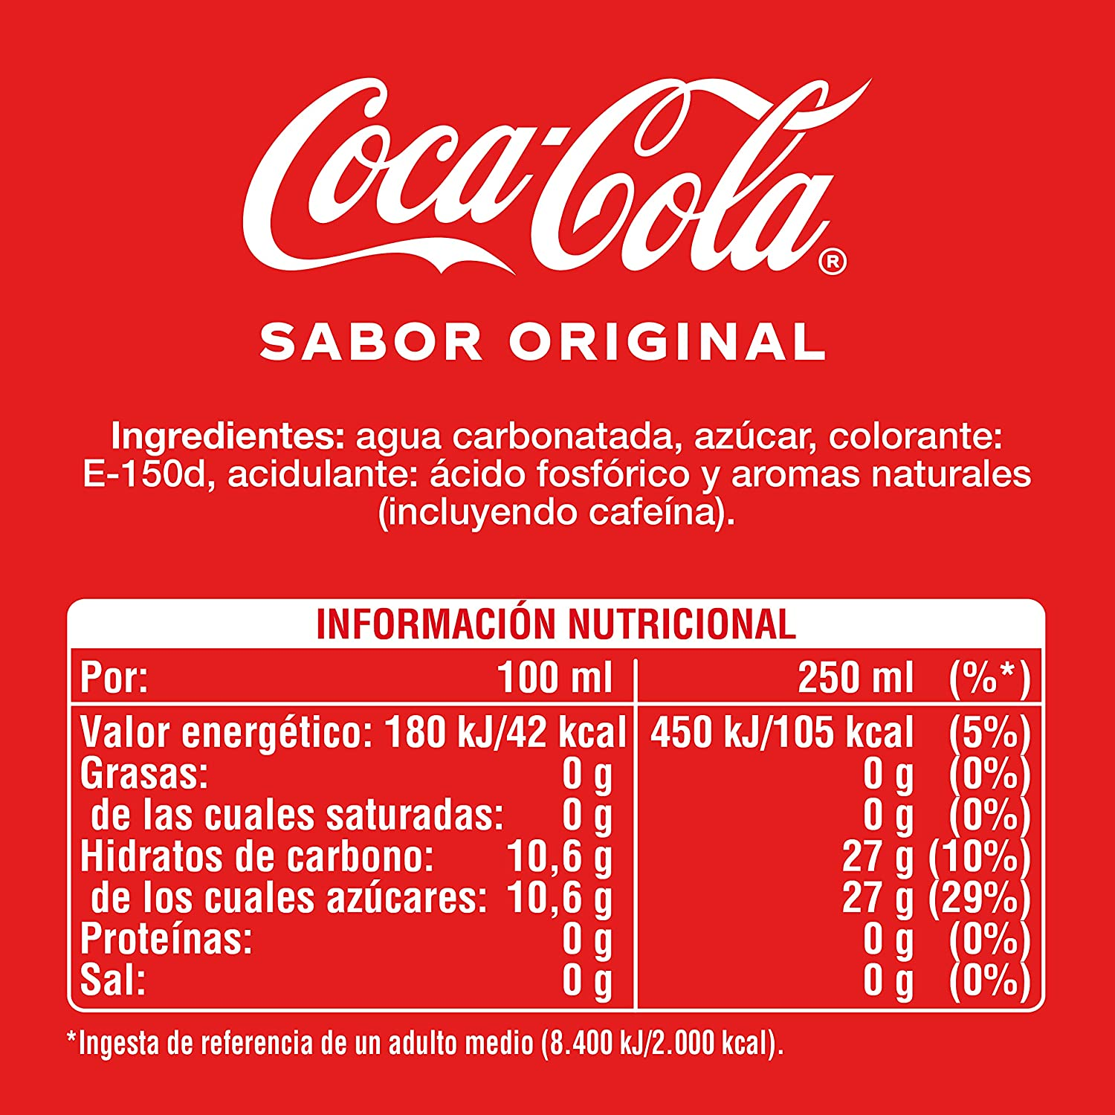
Llegeix l’etiqueta de la Coca Cola i respon:
- Quin valor energètic té cada 100 ml?

- Quants hidrats de carboni, dels quals són sucres té cada 250 ml?

- Quins ingredients té la Coca Cola?

- Quina és la ingesta de referencia de un adult mitjà?

- Quin percentatge (%) té de valor energètic cada 250 ml?

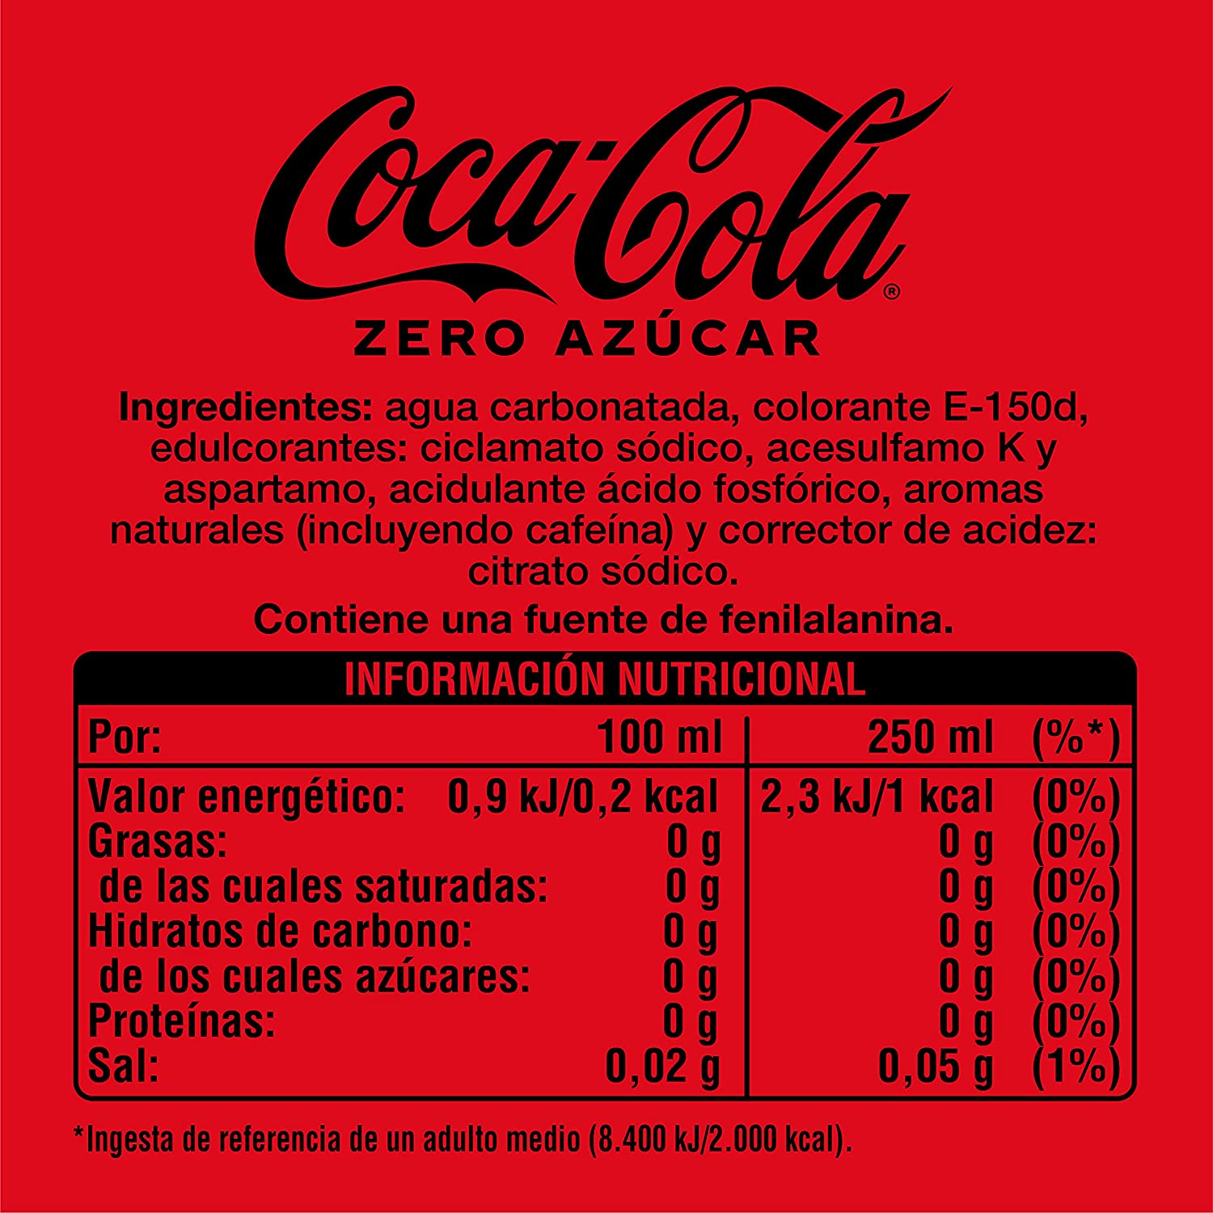
Ara, llegeix l’etiqueta de la Coca Cola zero i respon:

- Quins ingredients té?

- Quin valor energètic té cada 100 ml?

- Quin valor energètic té cada 250 ml?

- Quants hidrats de carboni, dels quals són sucres té cada 100 ml?

- Quin percentatge (%) té de sal cada 250ml?

